УДК 747.54:725(045)
О.И. Фетисов, магистр архитектуры, докторант
Чешский технический университет в Праге, г. Прага, Чехия
Д.Н. Ильченко, канд. архитектуры, доцент кафедры градостроительства,
Национальный авиационный университет, г. Киев, Украина

графические приемы визуальных коммуникаций
в информационно-распределительной зоне
общественных зданий

Аннотация. Рассматривается роль визуальных коммуникаций в общественных зданиях. Проведен анализ априорной информации. Формулируется теоретическая зависимость комфортности перемещения людей по зданию от грамотной организации визуальных коммуникаций. Изучены основные графические приемы визуальных коммуникаций в информационно-распределительной зоне общественных зданий.
Ключевые слова: визуальные коммуникации, навигация, шрифт.

Постановка проблемы. В настоящее время существует дефицит качественно новых приемов визуальных коммуникаций в информационно-распределительной зоне общественных зданий, которые были бы выполнены с учетом всех современных требований. Об этом говорит, например, пренебрежение к использованию фирменной эмблемы здания (логотипа), неграмотное применение шрифтов, некорректное использование табличек, пиктограмм, указателей, цвета как вспомогательных средств зрительной ориентации и др.
Анализ последних исследований и публикаций. Большинство научных работ, рассматривая информационно-распределительную зону общественных зданий, выделяют в ней лишь средства вертикальных и горизонтальных коммуникаций [4]. Вопросам организации визуальных коммуникаций внимание не уделяется. Как следствие, возникает потребность в разработке рекомендаций по организации визуальных коммуникаций в общественных зданиях.
Формулирование целей статьи. Целью работы является изучение основных графических приемов визуальных коммуникаций в информационно-распределительной зоне общественных зданий.
Основная часть. Обязательным элементом предметной среды, характерным для всех без исключения общественных зданий, являются «визуальные связи» — визуальные коммуникации. Визуальные коммуникации — это функциональная составляющая информационно-распределительной зоны любого общественного здания, способствующая распределению и организации пешеходного движения посетителей посредством специального оборудования. Визуальные коммуникации предназначены для широкого информирования посетителей здания в целях свободной ориентации, установления необходимых путей движения, получения справочных сведений и повышения общего культурного уровня населения [1].
Как правило, комплексное решение интерьера в общественных зданиях предполагает систему визуальных коммуникаций, включающую рекламно-информационные вывески, указатели, табло, ценники и т.д. Все методы визуальной информации в торговом центре должны быть согласованы с архитектурно-функциональным построением предметно-пространственной среды. Они должны отвечать функциональным, психологическим и эстетическим требованиям [1].
Определено, что среди основных групп приемов визуальных коммуникаций в информационно-распределительной зоне общественных зданий («айдентичный» (логотип и визуальные элементы фирменного стиля), система навигационного оборудования и реклама) наиболее эффективными являются графические приемы, т.е. непосредственно система навигационного оборудования.
Как было отмечено выше, самый функциональный прием визуальных коммуникаций – пояснение функционально-планировочной концепции общественного здания. Одним из приемлемых решений является использование информационных стендов с планами и схемами здания, четко отображающих все его структурные элементы и функции. Данные информационные объекты должны быть расположены на видных местах, четко читаемы и увязаны с размещением путей движения (рис. 1). Если они будут оформлены соответствующим образом, то они могут помочь как посетителям здания, так и пожарным бригадам в случае пожара.
Достаточно эффективное дополнение к информационным стендам с планами и схемами здания составляет система указателей (рис. 2, 3). Важно, чтобы все указатели (текстовые и графические) были выполнены в едином стиле, легко различались. Подбор шрифта для создания средств визуальной навигации выдвигает очевидные требования – это быстрая различимость на расстоянии, лаконичность и простота форм, индивидуальность букв, позволяющая легко их идентифицировать [2, 3].
Следует отметить, что не исключается необходимость в организации информационных пунктов – выдаваемая ими информация повысит степень эффективности мероприятий визуальных коммуникаций.
В зависимости от архитектурно-планировочного решения здания и расположения оборудования можно рекомендовать следующие основные схемы размещения объектов визуальных коммуникаций в общественных зданиях:
- во входной группе, перпендикулярно движению посетителей здания;
- на путях вертикальных и горизонтальных коммуникаций;
- в местах с наибольшей интенсивностью пешеходных потоков;
- на путях пересечения пешеходных потоков (пешеходных узлах);
- комбинирование приемов размещения.
Определены основные требования к графическому и цветовому решению «информативных» элементов, используемых в интерьере общественных зданий, которые сводятся к следующему:
- масштабность по отношению к габаритам помещений и оборудованию;
- уместность размещения в определенных зонах и местах здания;
- информированность графики;

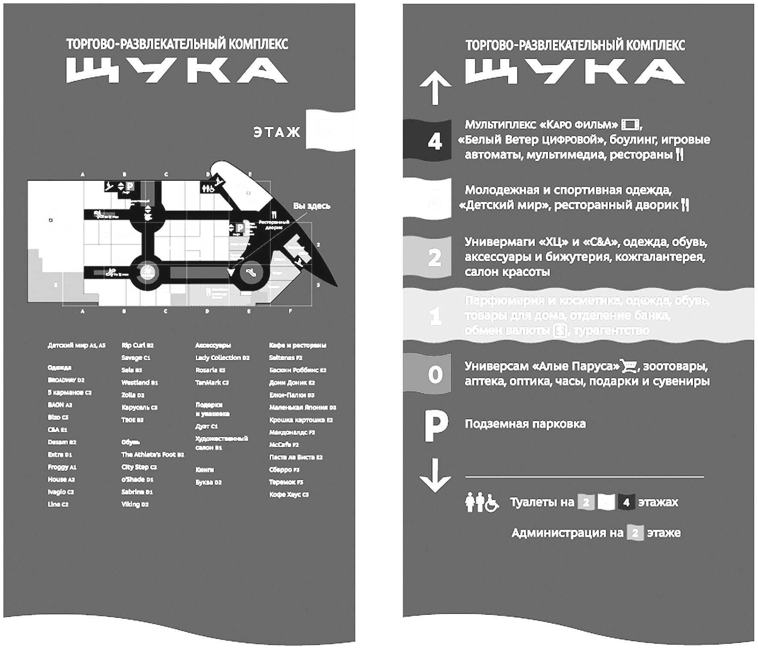
Рис. 1. Пример некоторых средств визуальных коммуникаций, используемых в торгово-развлекательном комплексе «Щука» [5].

- лаконичность и простота графического выражения, обеспечивающие быстрое прочтение текста или условных обозначений, символов, заменяющих тексты с разных расстояний.
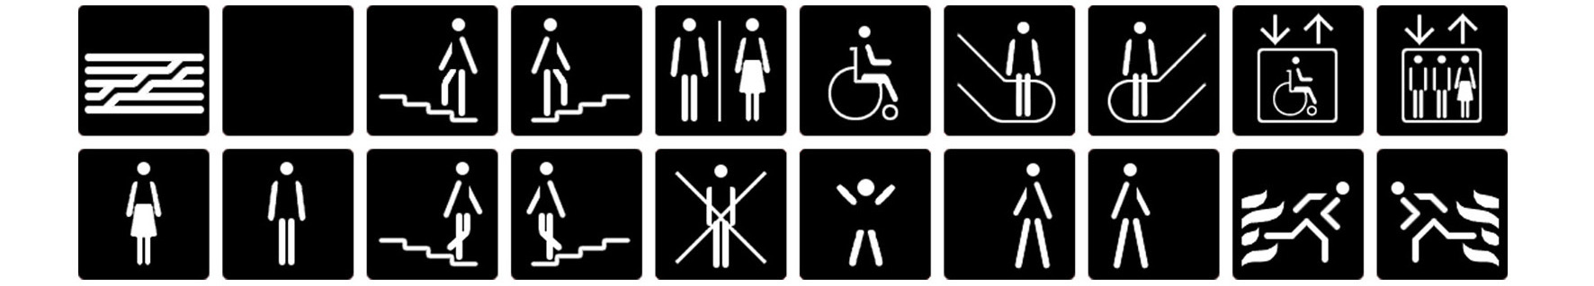
Рис. 2. Набор пиктограмм системы визуальной навигации
по центру современного искусства им. Жоржа Помпиду (Париж) [6].

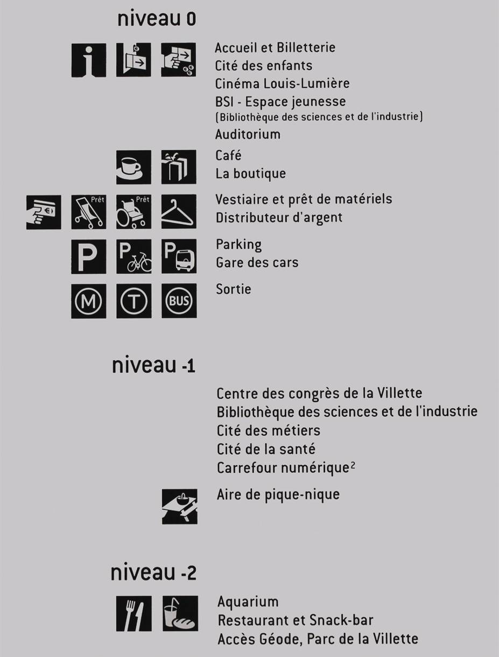
Рис. 3. Набор пиктограмм системы визуальной навигации
по Городку науки и индустрии в парке Ла-Виллет (Париж).

Выводы. Сформулировано определение визуальных коммуникаций и определены особенности их организации в общественных зданиях. Выявлено, что основными графическими приемами визуальных коммуникаций в информационно-распределительной зоне общественных зданий является использование информационных стендов и системы текстовых и графических указателей. Обозначены схемы размещения объектов визуальных коммуникаций, а также требования к графическому и цветовому решению «информативных» элементов.
Перспективы дальнейших исследований связаны с расширением области исследования на другие типы зданий.

Литература:
- Минервин, Г.Б. Дизайн: иллюстрированный словарь-справочник [Текст] / Г.Б. Минервин. – М.: Архитектура–С, 2004. – 288 с., ил. – рус.
- Чихольд, Ян. Образцы шрифтов. Руководство с примерами шрифтов для дизайнеров, графиков, скульпторов, граверов, литографов, издательских работников, архитекторов и студентов художественных училищ [Текст] / Ян Чихольд; [пер. c нем. Лев Якубсон]. – М.: Издательство Студии Артемия Лебедева, 2012. – 248 с., ил. – рус.
- Чихольд, Ян. Новая типографика. Руководство для современного дизайнера [Текст] / Ян Чихольд; [пер. c нем. Лев Якубсон]. – М.: Издательство Студии Артемия Лебедева, 2010. – 244 с., ил. – рус.
- Гельфонд А.Л. Архитектурное проектирование общественных зданий и сооружений: учебное пособие [Текст] / А.Л. Гельфонд. – М.: Архитектура–С, 2007. – 280 с., ил. – рус.
- Навигация по «Щуке» [Электронный ресурс]: система навигации в торгово-развлекательном комплексе «Щука». – Электрон. дан. – Режим доступа: http://www.artlebedev.ru/everything/shuka/navigation/. – Загл. с титул. экрана.
- (ПМ) пиктомания [Электронный ресурс]: электронная база графических знаков. – Электрон. дан. – Режим доступа:
http://picto.mania.ru/main.htm. – Загл. с титул. экрана.

Анотація
Фетисов О.І., Ільченко Д.М. Графічні прийоми візуальних комунікацій в інформаційно-розподільчій зоні громадських будівель. Розглядається роль візуальних комунікацій у громадських будівлях. Проведено аналіз апріорної інформації. Формулюється теоретична залежність комфортності пересування людей по будівлі від грамотної організації візуальних комунікацій. Вивчено загальні графічні засоби візуальних комунікацій в інформаційно-розподільчій зоні громадських будівель.
Ключові слова: візуальні комунікації, навігація, шрифт.

Adstract
Fetisov O.I., Ilchenko D.N. Graphic approaches of visual communications in information and transfer area of public buildings. The role of visual communications and advertisement have been discussed. The analysis of a priori information have been made. A theoretical dependence of navigation comfort of people through the building vs. competent arrangement of visual communications have been formulated. General information and graphic approaches of visual communications in information and transfer area of public buildings has been studied.
Keywords: visual communications, navigation, font.

